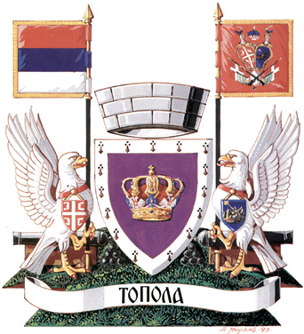

ОПШТИНСКА УПРАВА ОПШТИНЕ ТОПОЛА

ОДЕЉЕЊЕ ЗА ОПШТУ УПРАВУ

ЗАХТЕВ ЗА ПРОМЕНУ ИМЕНА МАЛОЛЕТНОГ ДЕТЕТА

Молимо вас да образац попуните читко штампани словима.

1. Подаци о малолетном детету:
Име
Презиме
Датум рођења
Место и општина рођења
Република
Име и презиме оца
Име и презиме мајке
Разлози за промену имена

2. Подаци о новом имену:
Име
Презиме

3. Сагласни родитељи:
Родитељи
Својеручни потпис
Број личне карте
ПС
Потпис детета (старије од 10 година)
4. Подаци о лицу које подноси захтев:
Име и презиме
Место, улица и број
Јединствени матични број (ЈМБГ)
Контакт телефон |  | е-mail адреса

5. Уз захтев приложити следећа документа:
- Извод из матичне књиге рођених за дете
- Уверење о држављанству за дете
- Извод из матичне књиге венчаних за родитеље, односно извод из матичне књиге рођених за мајку, ако је дете рођено ван брака
- Доказ о пребивалишту за родитеље и дете (Издаје полицијска станица)
- Пресуда о утврђивању – оспоравању очинства или записник о признавању очинства
- Изјава – сагласност родитеља за промену презимена
- Доказ о уплаћеној такси

Републичка административна такса: 610,00 дин.
Текући рачун: 840-742221843-57
Модел: 97 позив на број: 86-101

Напомена: Документа се предају у оригиналу и не могу бити старија од 6 месеци

Неопходно лично присуство родитеља детета, као и детета ако је старије од 10 година ради давања сагласности за промену.

По Породичном закону, презиме детету се може променити утврђивањем или оспоравањем материнства односно очинства и усвојењем. Ова процедура важи до навршене 15. године старости детета. После навршених 15 година живота лице способно за расуђивање има право на промену личног имена (лично име и презиме).

У _________________ Потпис подносиоца захтева

Датум: ____________201_. год. ________________________

